臺北國際花卉博覽會展區介紹（一）：圓山公園區、美術公園區
牙橋編輯部整理
臺北國際花卉博覽會是臺灣第一次正式獲得國際授權舉辦、也是亞洲第7個城市經AIPH正式授權舉辦的國際園藝博覽會；從2010年11月4日營運至今，參訪人數已突破三百萬人。花博共有四大展區，橫跨大同區與中山區，每個展區都有其不同特色，因此常令人流連忘返。

圓山公園區
圓山公園區位於中山北路三段以西、民族西路以北、玉門街以東，北臨基隆河流域；園區內共有五個主題展覽館，包括名人館、文化館、真相館、爭豔館以及流行館。
由原兒童育樂中心辦公室改建而成的「名人館」，以享譽國際的臺灣歌手鄧麗君為代表人物。鄧麗君的歌聲不僅臺兩岸三地、日本、東南亞等地區極具影響力，更是少數幾個早在80年代就揚名國際的華人。名人館也藉由她的影響力，在花博會魅力行銷臺灣。
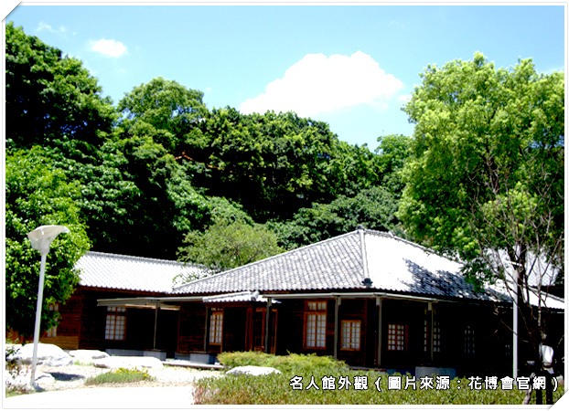

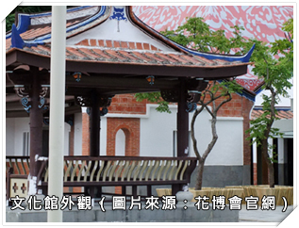
「名人館」也是全球首度以藝術及互動科技手法，呈現鄧麗君傳奇一生的主題館。紛飛的花瓣化為空間的隔牆，鄧麗君小姐膾炙人口的歌聲如花語在展場迴盪。打破以往以「懷舊、紀念」的角度來呈現鄧麗君的主題。邀集多位藝術家及花藝家重新詮釋鄧麗君的文化印象，也運用互動科技展示手法，呈現現代、精彩的鄧麗君。

曾是大象林旺棲身之所、充滿兒時記憶的遊樂園一隅，歷史在此刻畫時間的軌跡，土地的貝塚細語往日風情，這裡是一級古蹟的「圓山遺址」，花博文化館即坐落於此。由原本兒童育樂中心的「昨日世界」閩南、粵東建築加以修建，文化館成了「梨園藝宴」的大宅門，活出老房子的新生命。
「梨園藝宴」發想於古代伶人的別名「梨園子弟」，在落英繽紛的梨花園邂逅藝術的繆思，以此展開表演與展覽兩大型式的澎湃宴席。結合劇場裝置藝術，為花博量身打造的定幕劇《牡丹花神》與《花神醮》將帶領觀眾體驗民間藝術的新穎張力。
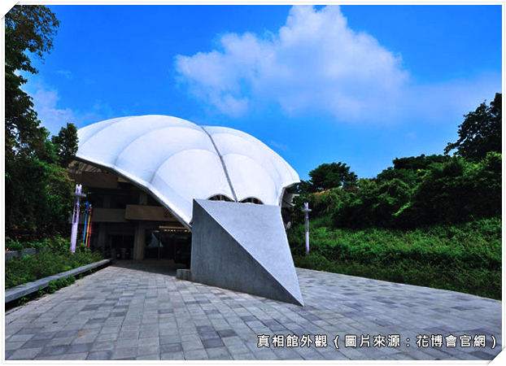
「環境生態關懷」是花博會特色之一，而環境保護同時也是全球極為關注的焦點；因此花博會特別利用位於圓山公園區內兒童育樂中心的「明日世界」3D劇院改建為「真相館」，讓參觀民眾能更從「面對環境真相」與「如何解決問題」二面向切入，深入瞭解進而關懷生態環境。

以「競花藝術」為主題的「爭艷館」，是花博會中最令人驚艷的展館。16檔不同主題的特展與競賽，將在爭艷館輪番展出，完整呈現台灣在花藝、園藝、造園景觀、生物科技、新興花卉等競爭實力，讓您飽覽千萬朵花草爭奇鬥艷的精采內容。
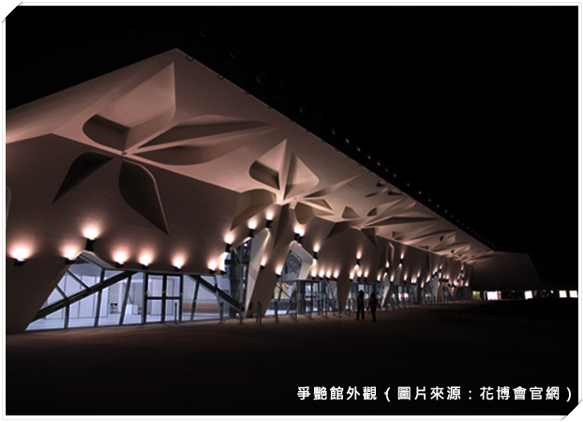
爭艷館融合傳統與現代，跨界的創意設計與多元的展示手法，藉由7項競賽、9項主題特展，以國際、創新、四季、節慶與樂活五大主軸，展現花卉應用的多元層面，打造精緻繽紛的展示空間。同時展場設置「公關攤位區」推廣花卉園藝相關產業；「活動區」則將有超過400場次的花卉主題相關活動，提供吸收花卉園藝新知的交流平台。
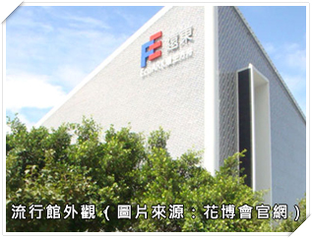
花博會中唯一的企業館，就是由遠東集團所贊助興建、營運及布展的流行館－遠東環生方舟（FE EcoARK），它是由超過152萬支回收的廢棄寶特瓶所蓋成，不但質輕而堅固，而且通過了地震及颱風的測試，是全球第一棟由寶特瓶PET所搭建的綠建築。

美術公園區
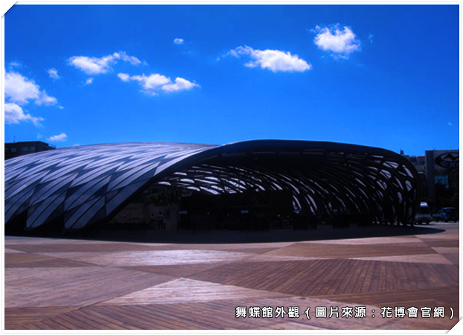
美術公園區是由原來的美術公園、臺北故事館、臺北市立美術館改裝而成，共有舞蝶館、風味館、故事館、美術館四大展館。舞蝶館是特地為了花博展覽而興建，館內可以同時容納1200位觀眾，做為2010年臺北國際花卉博覽會頒獎典禮及文化藝術表演活動之場所。
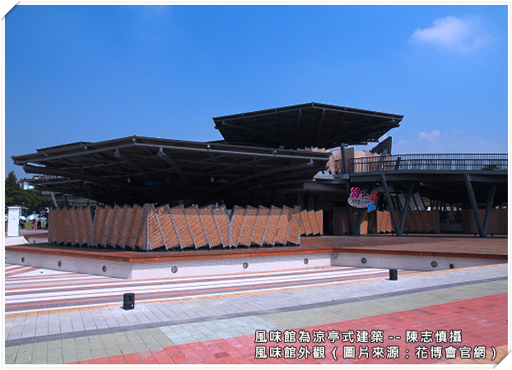
「風味館」以六朵花瓣相疊交錯的意象，利用曲面形狀的力量構成向外懸挑的傘狀結構，不僅外觀造型新穎，是本次花博最大的紀念品旗艦店，近600坪的空間，將於館內販售上千種花博特色主題商品，也提供實作DIY教學，展現出花博會另一種的不同面貌與風味。

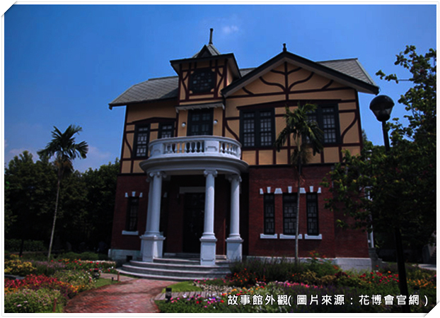
故事館，是「2010臺北國際花卉博覽會」園區內唯一的一棟古蹟，更是台灣現存古蹟中唯一英國都鐸式建築。在花博會中，故事館展現百年前台灣時尚生活與古蹟魅力。
故事館以「百年前台灣時尚生活」為主題，由陳國慈、張信哲、陳延寧三位擔任策展人，並敦請林東陽、黃士娟、葉言都、陳勇成擔任策展顧問，且向專家學者多方請益後，故事館以花卉為主題，結合古蹟、建築、庭院、室內與花藝，並蒐集七百多件古董珍品，還原百年前富有士紳的居住場景，呈現當時台灣融合中國、日本、西洋三種生活品味所代表的國際觀、經濟力與文化力。
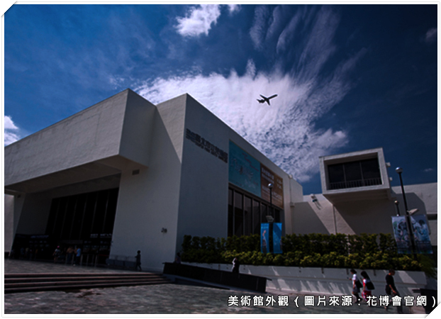
位於美術公園區內之臺北市立美術館，這次也納入花博14座主題展館之列，花博展出期間將配合主題規劃一系列「大自然與花卉」美術展出與競賽活動，並廣邀國內、外之美術工作者、藝術家與相關科系之學生，參與不同定位的演講、研討和競賽等活動。

